ПРОЕКТ
внесения изменения в Правила
землепользования и застройки города Ставрополя

В соответствии с Градостроительным кодексом Российской Федерации, Федеральным законом «Об общих принципах организации местного самоуправления в Российской Федерации», Уставом муниципального образования города Ставрополя Ставропольского края

Внести в приложение 1 «Карта градостроительного зонирования» к Правилам землепользования и застройки города Ставрополя, утвержденным решением Ставропольской городской Думы от 27 октября 2010 г. № 97 «Об утверждении Правил землепользования и застройки города Ставрополя» (с изменениями, внесенными решениями Ставропольской городской Думы от 30 января 2013 г. № 321, от 29 января 2014 г. № 470, от 09 апреля 2014 г. № 492, от 17 ноября 2014 г. № 573, от 03 декабря 2014 г. № 579) следующие изменения:
- изменить границы территориальной зоны Ж-1 - «зона многоэтажной жилой застройки (4 - 9 этажей)» путем исключения территориальной зоны ОД-3 - «зона многофункциональной общественно-деловой застройки локальных центров обслуживания» в границах территории потребительского кооператива застройщиков гаражей «Новинка» согласно приложению к проекту внесения изменений в Правила землепользования и застройки города Ставрополя, утвержденные решением Ставропольской городской Думы «Об утверждении Правил землепользования и застройки города Ставрополя» (далее – приложение) (фрагмент 1);
- изменить границы территориальной зоны Ж-1.1 - «зона разноэтажной жилой застройки» путем исключения территориальной зоны Ж-3 - «зона блокированной и усадебной застройки» в границах земельного участка с кадастровым номером 26:12:030816:12 по улице Кирина, 30 согласно приложению (фрагмент 2);
- изменить границы территориальной зоны Р-1 - «зона городских лесов», установив её в границах земельного участка с кадастровым номером 26:12:022102:20 урочища «Таманская лесная дача», участок № 3 в районе улицы Машиностроителей согласно приложению (фрагмент 3);
- изменить границы территориальной зоны Ж-3 - «зона блокированной и усадебной застройки» путем исключения территориальной зоны Р-1 - «зона городских лесов» в границах территории гаражно-строительного кооператива «Тоннель», согласно приложению (фрагмент 4);
- изменить границы территориальной зоны П-2 - «зона коммунально-складских объектов» путем исключения территориальной зоны СП-2 - «зона кладбищ» в границах земельного участка с кадастровым номером 26:12:6010102:92 по улице 8 Промышленной, 9 согласно приложению (фрагмент 5);
- изменить границы территориальной зоны П-2 - «зона коммунально-складских объектов» путем исключения территориальной зоны СП-2 - «зона кладбищ» в границах земельных участков по улице 8 Промышленной в кадастровом квартале 26:12:010101 согласно приложению (фрагмент 6);
- изменить границы территориальной зоны СП-2 - «зона кладбищ», установив её в границах земельного участка площадью 50278 кв. м под кладбищем традиционного захоронения по улице Пригородной согласно приложению (фрагмент 7);
- изменить границы территориальной зоны Р-0 - «зона лесных и открытых пространств с особым режимом использования» путем исключения территориальной зоны Р-1 - «зона городских лесов» в границах земельного участка урочища «Вишневая поляна», участок № 1 согласно приложению (фрагмент 8);
- изменить границы территориальной зоны П-1 - «зона промышленных объектов» путем исключения территориальной зоны Ж-1 - «зона многоэтажной жилой застройки (4 - 9 этажей)» в границах земельного участка с кадастровым номером 26:12:011605:61 по улице Пирогова, 64-в согласно приложению (фрагмент 9).

Приложение

к проекту внесения изменений в Правила
землепользования и застройки города
Ставрополя, утвержденные решением
Ставропольской городской Думы
от 27 октября 2010 г. № 97

ФРАГМЕНТ № 1
карты градостроительного зонирования Правил землепользования и застройки города Ставрополя, утвержденных
решением Ставропольской городской Думы от 27 октября 2010 г. № 97 «Об утверждении Правил
землепользования и застройки города Ставрополя»

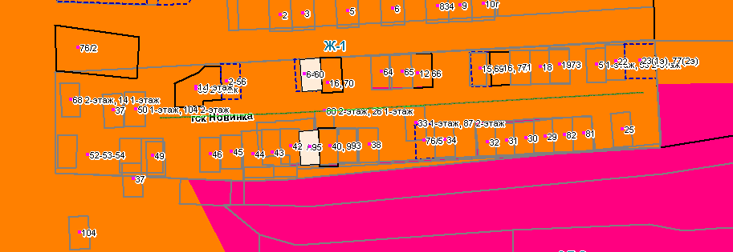

ФРАГМЕНТ № 2
карты градостроительного зонирования Правил землепользования и застройки города Ставрополя, утвержденных
решением Ставропольской городской Думы от 27 октября 2010 г. № 97 «Об утверждении Правил
землепользования и застройки города Ставрополя»

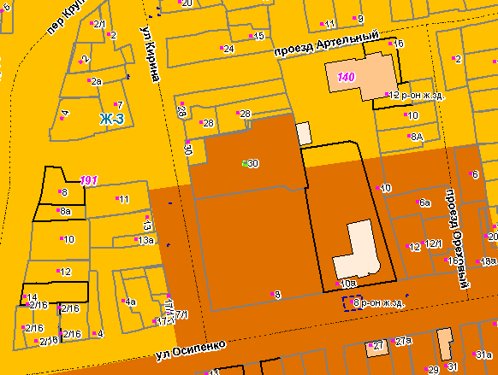

ФРАГМЕНТ № 3
карты градостроительного зонирования Правил землепользования и застройки города Ставрополя, утвержденных
решением Ставропольской городской Думы от 27 октября 2010 г. № 97 «Об утверждении Правил
землепользования и застройки города Ставрополя»

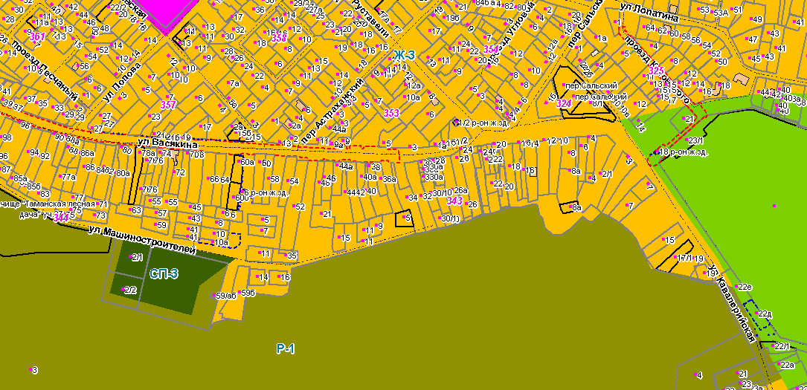

ФРАГМЕНТ № 4
карты градостроительного зонирования Правил землепользования и застройки города Ставрополя, утвержденных
решением Ставропольской городской Думы от 27 октября 2010 г. № 97 «Об утверждении Правил
землепользования и застройки города Ставрополя»

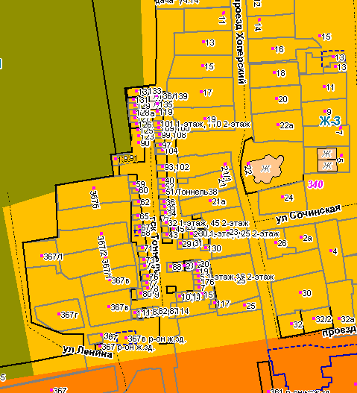

ФРАГМЕНТ № 5
карты градостроительного зонирования Правил землепользования и застройки города Ставрополя, утвержденных
решением Ставропольской городской Думы от 27 октября 2010 г. № 97 «Об утверждении Правил
землепользования и застройки города Ставрополя»

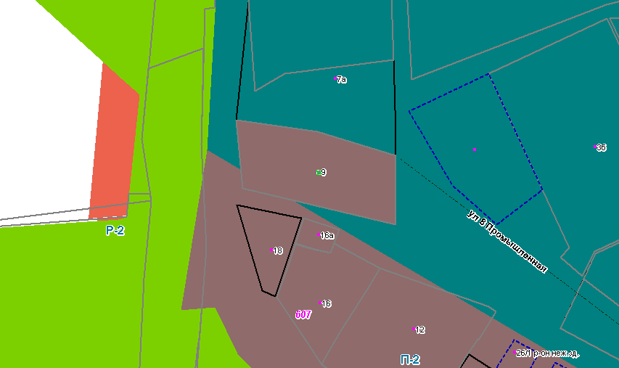

ФРАГМЕНТ № 6
карты градостроительного зонирования Правил землепользования и застройки города Ставрополя, утвержденных
решением Ставропольской городской Думы от 27 октября 2010 г. № 97 «Об утверждении Правил
землепользования и застройки города Ставрополя»

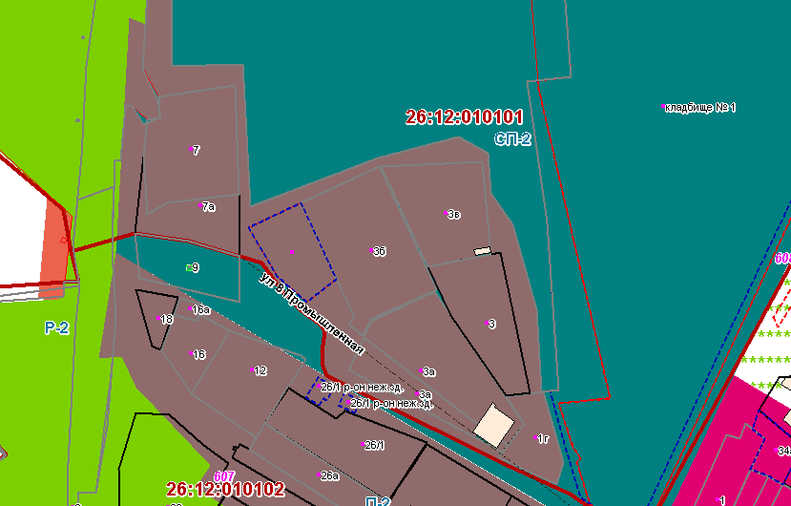

ФРАГМЕНТ № 7
карты градостроительного зонирования Правил землепользования и застройки города Ставрополя, утвержденных
решением Ставропольской городской Думы от 27 октября 2010 г. № 97 «Об утверждении Правил
землепользования и застройки города Ставрополя»

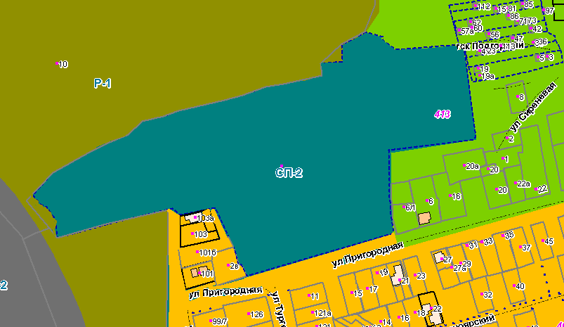

ФРАГМЕНТ № 8
карты градостроительного зонирования Правил землепользования и застройки города Ставрополя, утвержденных
решением Ставропольской городской Думы от 27 октября 2010 г. № 97 «Об утверждении Правил
землепользования и застройки города Ставрополя»

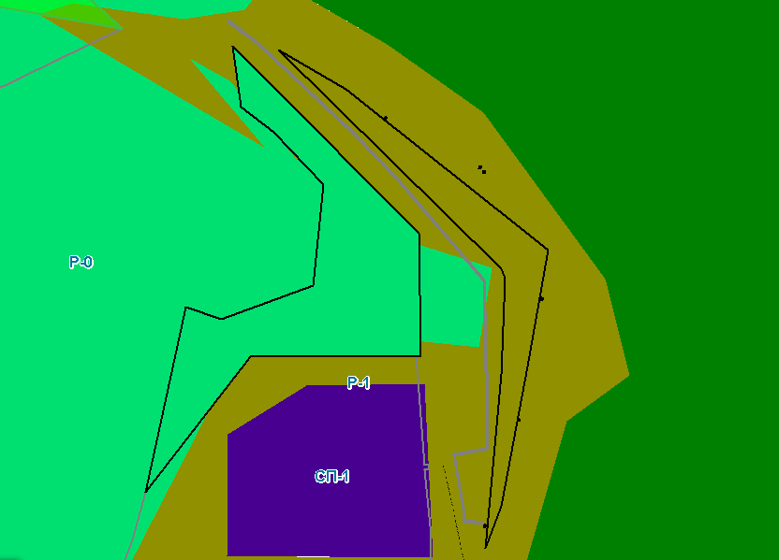

ФРАГМЕНТ № 9
карты градостроительного зонирования Правил землепользования и застройки города Ставрополя, утвержденных
решением Ставропольской городской Думы от 27 октября 2010 г. № 97 «Об утверждении Правил
землепользования и застройки города Ставрополя»

